Новая технологическая эра
ACOPOS 6D от компании B&R открывает эпоху производственных систем с новыми степенями свободы
ACOPOS 6D от компании B&R открывает новую эпоху серийного производства. Шаттлы на магнитной подушке могут перемещать отдельные продукты в любом направлении. Прошли те времена, когда порядок операций технологического процесса был строго задан традиционной конвейерной системой. ACOPOS 6D идеально подходит для мелкосерийного производства с частым переключением между изделиями разной конструкции и размеров.
В работе системы ACOPOS 6D используется принцип магнитной левитации - шаттлы со встроенными постоянными магнитами буквально парят над поверхностью сегментов модульного электромагнитного двигателя. Располагая эти сегменты размером 240 x 240 миллиметров рядом друг с другом, можно создать трек любой формы. Шаттлы различных размеров способны переносить полезную нагрузку от 0,6 до 14 килограмм и развивают скорость до 2 метров в секунду. Они могут перемещаться в любом направлении параллельно плоскости сегментов, вращаться или наклоняться по трем осям, а также обеспечивать точный контроль высоты над поверхностью сегментов. Таким образом, каждый шаттл обладает шестью степенями свободы.
Компактность
Один сегмент двигателя может управлять сразу четырьмя шаттлами. Благодаря этой уникальной особенности транспортная система ACOPOS 6D позволяет размещать шаттлы в четыре раза плотнее, чем любая другая конвейерная система на рынке. Шаттл также можно использовать в качестве дополнительной оси на станции механической обработки. Обрабатывающий инструмент станка с ЧПУ может быть жестко закреплен, в то время как шаттл ACOPOS 6D с заготовкой будет следовать по рассчитанной станком траектории. Каждый шаттл может функционировать как высокоточные весы, что позволяет полностью отказаться от станций взвешивания. Это дает возможность создавать более компактные производственные линии.
Отсутствие износа
Принцип магнитной левитации обеспечивает отсутствие физического контакта, в том числе и трения, между шаттлами ACOPOS 6D и сегментами двигателя. Благодаря отсутствию абразивного износа компоненты системы не нуждаются в обслуживании. Система ACOPOS 6D с защитой сегментов, выполненой из нержавеющей стали, соответствует IP69K и подходит для использования в чистых помещениях и в пищевой промышленности.
Полная интеграция
Система ACOPOS 6D полностью интегрирована в экосистему B&R. Шаттлы можно синхронизировать с сервоосями, роботами, интеллектуальными конвейерными системами и камерами технического зрения с точностью до микросекунд. За расчет маршрута для шаттлов отвечает отдельный контроллер, подключенный к промышленной сети по протоколу POWERLINK. Таким образом, расчет маршрута не оказывает влияния на производительность сети или системы управления оборудованием. Для управления крупными системами, в которые входит более 200 сегментов или более 50 шаттлов, можно использовать несколько контроллеров, синхронизированных друг с другом.
Интеллектуальные шаттлы
Одним из отличий ACOPOS 6D от аналогичных систем является то, что каждому шаттлу присваивается уникальный глобальный идентификатор. При включении контроллер сразу определяет положение каждого шаттла относительно сегментов двигателя. Для запуска производства не требуется длительная процедура позиционирования шаттлов или ручной ввод их положения оператором. Повторяемость позиционирования шаттлов с точностью до ±5 мкм делает ACOPOS 6D идеальной системой для применения в областях со строгими требованиями к позиционированию, например, в электронной промышленности и при сборке механических и электронных компонентов.
Простая настройка
Система ACOPOS 6D предлагает почти безграничные возможности по созданию производственных линий, но при этом удивительно проста в настройке. Используемые алгоритмы гарантируют, что шаттлы будут следовать по оптимальным маршрутам, избегая столкновений и обеспечивая минимальное потребление энергии. Поэтому разработчик управляющего приложения может полностью сосредоточиться на своей основной задаче - проектировании и оптимизации технологического процесса для достижения максимальной производительности системы.
Система ACOPOS 6D была разработана в сотрудничестве с компанией Planar Motors Inc., посвятившей более 15 лет исследованию технологии магнитной левитации и ее применению в промышленности. Компания B&R является акционером компании Planar Motors.

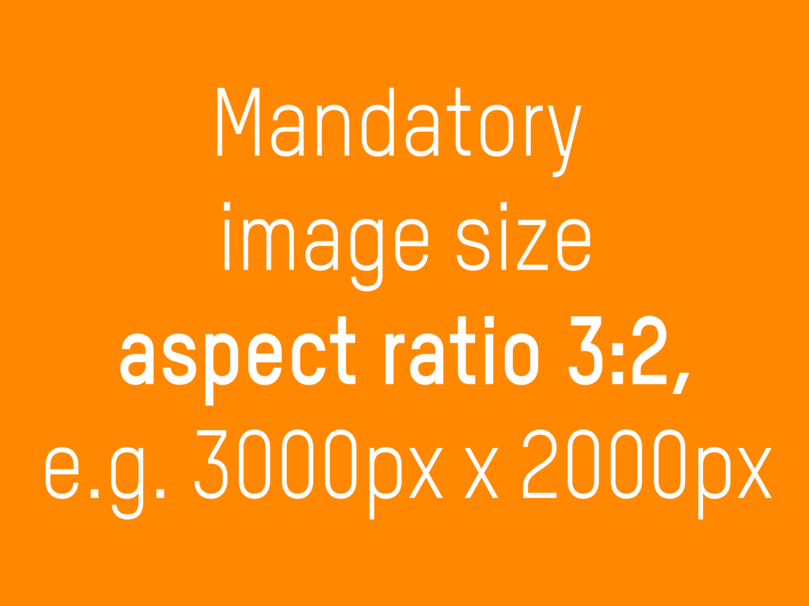
OVERWRITE THIS TEXT Add the media caption here OVERWRITE THIS TEXT

О компании B&R
Компания B&R специализируется на инновационных решениях в сфере промышленной автоматизации, а также имеет представительства по всему миру со штаб-квартирой в Австрии. Продукция B&R сочетает в себе уникальные инженерные разработки и передовые технологии, и по праву завоевала международное признание и любовь клиентов. В портфолио B&R всегда найдется комплексное решение практически для любой задачи современной промышленности: автоматизация отдельных машин или целых заводов, продвинутое управление движением, визуализация, встроенные технологии безопасности и многое другое. Технологии промышленной полевой шины POWERLINK и openSAFETY, так же, как и мощная среда разработки Automation Studio являются основой постоянного совершенствования техники автоматизации и успеха компании на рынке. Дух инноваций позволяет компании B&R быть на острие прогресса, превосходя самые смелые ожидания своих клиентов.
Более подробную информацию Вы сможете найти на www.br-automation.com.

